**Тема уроку. Кристалічний і аморфний стани твердих речовин. Залежність фізичних властивостей речовин від їхньої будови**

**Після опрацювання теми ви зможете:**

* **наводити приклади**аморфних і кристалічних речовин;
* **пояснювати відмінності**між аморфними й кристалічними речовинами;
* **прогнозувати** фізичні властивості речовин на основі їхньої будови та будову речовин на основі їхніх фізичних властивостей;
* **висловлювати судження** щодо залежності між використанням речовин та їхньою будовою й властивостями.

**Тверді речовини** зазвичай мають кристалічну будову, якій притаманне правильне розташування частинок у строго визначених точках простору.

Аморфні речовини (від давн.-грец. α - не- і μορφή - вид, форма) не мають кристалічної структури і, на відміну від кристалів, не розщеплюються з утворенням кристалічних граней (пригадайте, ви вже вивчали це на уроках фізики). Аморфними є скло, пластичні маси, смоли, бурштин тощо.

**Кристалічні ґратки** - модель, за допомогою якої описують внутрішню будову кристалів. Точки простору, у яких розташовані структурні частинки речовини в кристалі, називають вузлами кристалічних ґраток. Природа частинок у вузлах кристалічних ґраток та сили взаємодії між частинками визначають тип ґраток: йонні, атомні, молекулярні та металічні.

**Атомні кристали.** Типовим прикладом таких речовин є алмаз. Він не проводить електричний струм . Це надзвичайно стійка форма існування Карбону. У бору, силіцію, германію, арсену, кварцу також атомні кристалічні ґратки.

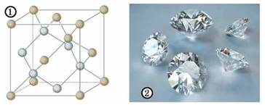

**1. Кристалічні ґратки алмазу. 2. Діаманти - огранені алмази.**

**Молекулярні кристалічні ґратки** побудовані з молекул. Зазвичай у них низькі температури плавлення й кипіння . На малюнку зображено кристалічні ґратки йоду, у вузлах яких - молекули І2. Атоми Йоду в молекулі сполучені досить міцними зв’язками , а молекули між собою - слабкими силами. Тому вже за незначного нагрівання йод не плавиться, а переходить з кристалічного стану в газуватий (сублімується), за охолодження пара йоду кристалізується.

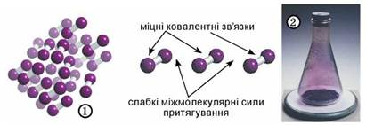

**1. Кристалічні ґратки йоду. 2. Сублімація та кристалізація йоду.**

**Йонні кристали** зазвичай тверді, але крихкі. У речовин з йонними кристалічними ґратками високі температури плавлення. Також характерною ознакою йонних речовин є електропровідність їхніх розплавів і водних розчинів .

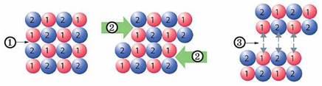

**Руйнування йонних кристалічних ґраток унаслідок механічного впливу. 1. Місце впливу. 2. Зсування шарів йонів. 3. Руйнування внаслідок відштовхування між однаково зарядженими йонами.**

**Які частинки розташовані у вузлах металічних кристалічних ґраток,** а які безладно рухаються між ними, ви вже знаєте з попереднього параграфа. Така особливість металічних кристалічних ґраток зумовлює блиск, високу електро- та теплопровідність металів, їхню ковкість.

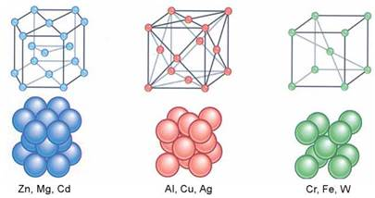

**Кристалічні ґратки деяких металів.**

**ПРО ГОЛОВНЕ**

• Кристалічній будові речовини на відміну від аморфної притаманне правильне розташування частинок у строго визначених точках простору.

• Природа частинок у вузлах кристалічних ґраток та сили взаємодії між частинками визначають тип ґраток: атомні, йонні, металічні, молекулярні.

• Властивості речовин залежать від їхньої будови й зумовлюють застосування.

Завдання.

**§ 9,10 опрацювати.**

**Виконати тест-контроль:**

**1.** Унаслідок утворення хімічного зв’язку між двома атомами Нітрогену

**А** енергія поглинається

**Б** енергія виділяється.

**В**енергія спочатку поглинається, потім - виділяється.

**Г** енергія спочатку виділяється, потім - поглинається.

**2.** Унаслідок утворення хімічного зв’язку між двома атомами Нітрогену утворюється спільна електронна оболонка. Вона подібна до електронної оболонки атома

**А** Гелію

**Б** Оксигену

**В** Неону

**Г** Літію

**3.** Ковалентний зв’язок між атомами X-Y виникає за рахунок

**А** переходу електрона від Y до X.

**Б** сил електростатичного притягання між атомами Х та Y.

**В** перекривання атомних орбіталей атомів X та Y.

**Г** переходу пари електронів від Y до X.

**4.** Ковалентним зв’язком сполучені атоми

**А** лужних елементів

**Б** металічних елементів

**В** неметалічних елементів

**Г** інертних елементів

**5.** Ковалентним зв’язком сполучені атоми

**А** Натрію

**Б** Сульфуру й Флуору

**В** Неону

**Г** Натрію й Хлору

**6.** У якій речовині два типи хімічного зв’язку - йонний і ковалентний?

**A** SO3

**Б** MgF2

**В** КОН

**Г** H2SO4

**7.** Укажіть аморфну речовину.

**А** кухонна сіль

**Б** бурштин

**В** алмаз

**Г** йод

**8.** Укажіть речовину з молекулярними кристалічними ґратками.

**А** вода

**Б** натрій хлорид

**В** алмаз

**Г** графіт

**9.** Укажіть речовину з атомними кристалічними ґратками.

**А** сахароза

**Б** алмаз

**В** карбон(ІV) оксид

**Г** калій бромід

**10.** Укажіть речовину з йонними кристалічними ґратками.

**А** вода

**Б** графіт

**В** карбон(ІV) оксид

**Г** магній оксид